LumiStation-1700L型高通量辉光型化学发光酶标仪
----专为辉光化学发光研究而打造
做好检测的核心业务，其余的事情由更专业的设备去做
高通量分析来自于对检测功能的专注
上海闪谱生物科技有限公司成立于中国科学院上海生物工程中心，与复旦大学、上海交通大学有着良好的合作关系，是一家致力于为生命科学和药物研发工作者提供专业的、高精度、高通量、高性能的微孔板测读分析仪和液体操作系统的厂商，是国内领先的研究级化学发光酶标仪生产商，下属的Limitation品牌致力于为临床诊断、生命科学和药物研发工作者提供专业的、高精度、高通量、高性能的化学发光分析系统，拥有该领域的核心技术，系列产品可以广泛应用于临床诊断、药物筛选、分子生物学、免疫学、细胞学、环境分析、食品检测等多个领域，是国内最专业的化学发光仪器生产厂商。Limitation型化学发光微孔板读板机专为生物化学发光研究工作而打造，完全可以取代进口产品，是化学发光研究与检测的最佳选择。
Limitation-1700L型主要特点
1、使用光子计数型光电倍增管，与进口顶级产品相同；
2、噪音低、灵敏度高，动态范围大，跨度可达8个数量级；
3、具有精准和可靠、可自动冲洗的注射泵加样器；
4、对各种96或384孔酶标板等都能得到准确的结果；
5、完全满足快速、慢速、长时间动力学分析的要求；
6、专注于辉光检测，可以扩展辉光比色皿组件；
7、具有独特的光阱系统，防止光信号交叉干扰；
8、标配孵育装置，可以在线孵育；
9、标配震荡功能，可使用多种方式进行震荡；
10、具有时间积分功能，既可以检测不同时段的辉光；
11、适用于荧光素酶报告基因分析；
12、适用于发光底物的免疫ELISAs分析；
13、适用于细胞增殖与毒性分析；
14、适用于细胞内Ca2+检测；
15、适用于DNA定量分析；
16、适用于ATP分析；
17、适用于酶活性分析；
18、是用于微生物生长分析；
19、适用于活性氧分析；
- 适用于多药物耐药性分析；
- 适用于吞噬细胞作用；
- 适用于BRET和BRET2测定；
- 具有功能强大的数据分析软件S-Pro微孔板分析工作站；
24、具有样品与操作人员管理功能，便于仪器管理；
- 具有仪器参数设置与仪器自检功能，高度自动化；
- 使用USB数据接口，便于仪器控制与数据传输；
- 软件符合IQ/OQ/PQ，以及FDA 21 CFR Part11条款认证；
- 符合GMP/GLP要求，适用于药品食品分析；
29、全中文界面，适合国内操作人员使用与教学；
30、性能不低于进口同类产品，具有极高的性价比；
Limitation-1700L型主要参数
1、波长范围：300nm-900nm；
2、微孔板类型：96、384孔；
3、读取模式：终点法、双读取模式、动力学、快速动力学；
4、灵敏度：8amol ATP/孔；
5、振板方式：线性、圆周、十字震荡；
6、温控范围：室温+1℃到65℃；
7、检测器：光子计数光电倍增管；
8、检测时间：1ms~1200s；
Limitation-1700L型主要组成
1、主机（包括单光子检测器、微孔板载物台、加样泵）;
2、S-Pro1700L分析软件；
仪器附件（选配）
1、MF-10型孵育振荡仪;
2、MX-10型多功能洗板机；
3、ND-10型微量检测板；
4、辉光发光比色皿适配组件；
Limitation-1700L型软件界面

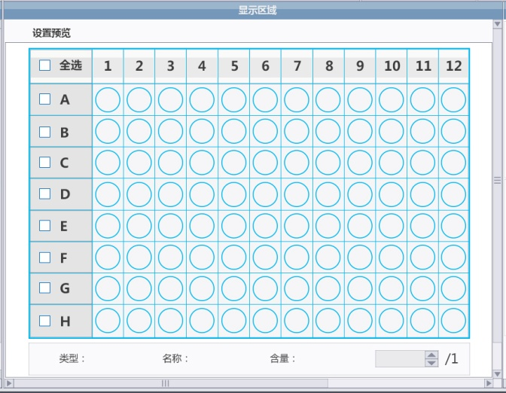

由于技术不断进步，本公司保留设计更改之权利，更改恕不通知敬请谅解。

